**1.Вибір контролера**

Основні критерії:

1. Сучасний 32х розрядний мікроконтроллер з ядром Cortex M3
2. Недорогий
3. На макетній платі, щоб не виготовляти плату під корпус з малим кроком виводів.

Вибір: **STM32F103C8T6-MODUL**

**2.Вибір стабілізаторів та обв’язки:**

Основні критерії:

1. Сучасні імпульсні стабілізатори
2. Достатньо висока потужність
3. Недорогі

Вибір **LM2576**

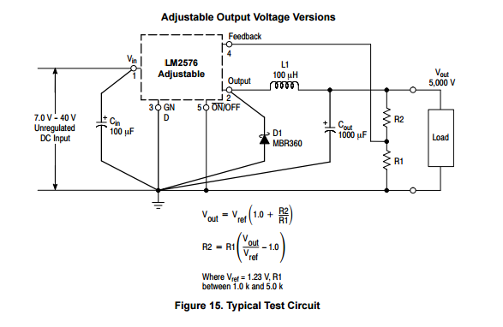

Резистори для задання напруги:

12В: 1К і 8К66

4,2В 1К і 2К43

3,3В 1К і 1К69

Індуктивності 1302 100мкГн *3

Діоди MBR360 *3

Ємності 100мкФ 50В *3

1000мкФ 15В*3

Резистори 3.3 Ом 1204

Резистор 20К, транзистор BCR133

**3.Вибір дисплею:**

Основні критерії:

1. Інформативний
2. Недорогий

Вибір:

LCD дисплей 16x2 с синей подсветкой

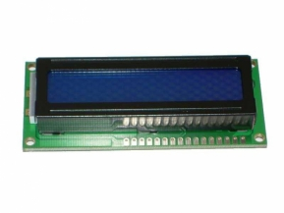

**3.Вибір кнопок:**

Кнопки звичайні 6 шт

**4.Вибір GSM модуля**

Основні критерії:

1. Недорогий

На макетній платі, щоб можна було видаляти.

## Вибір: GSM модуль SIM800L, на сайті ардуіно

**5.Вибір роз’ємів**

**DG126-5.0**

**DG300-5.0**

**5.Вибір реле**

**JQC-3F-DC12VH-7A 8,50грн**

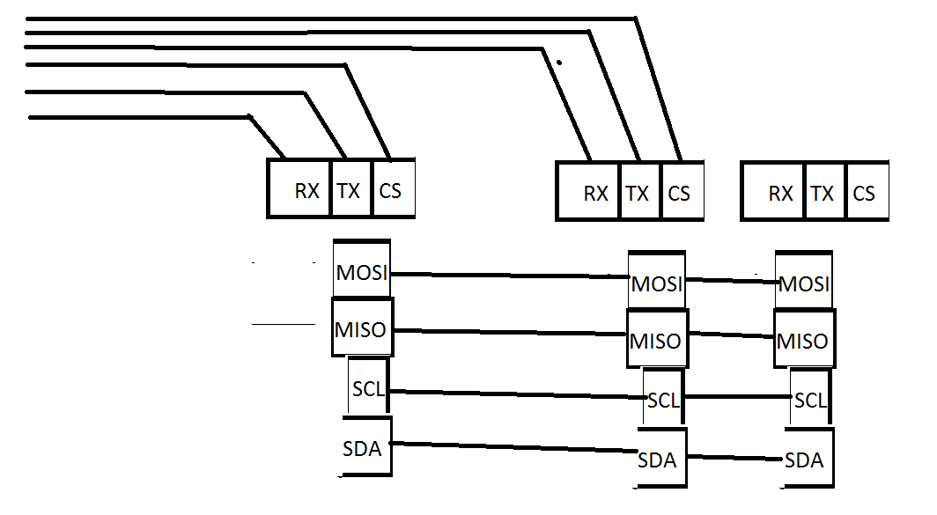

Ain 4

Aout 4

DIN 12

DOUT 3 (SPI shift reg)

1-wire 1

UART 6

SPI 3